Правительство Санкт-Петербурга

Комитет по науке и высшей школе

Санкт-Петербургское государственное бюджетное

профессиональное образовательное учреждение

«Политехнический колледж городского хозяйства»

**ПРАКТИЧЕСКАЯ РАБОТА № 10**

**по учебной дисциплине**

**МДК.01.03 Разработка мобильных приложений**

**Тема практической работы: «Создание простого интерактивного приложения».**

**Специальность: 09.02.07 Информационные системы и программирование**

Группа: ИП – 19 – 3

Студент: Стешкин Г.В.

Оценка ______________________________

«______» ______________ 20___г.

_______________ /Евладов А.А./

Санкт-Петербург

2022 г.

1. **Результат:**

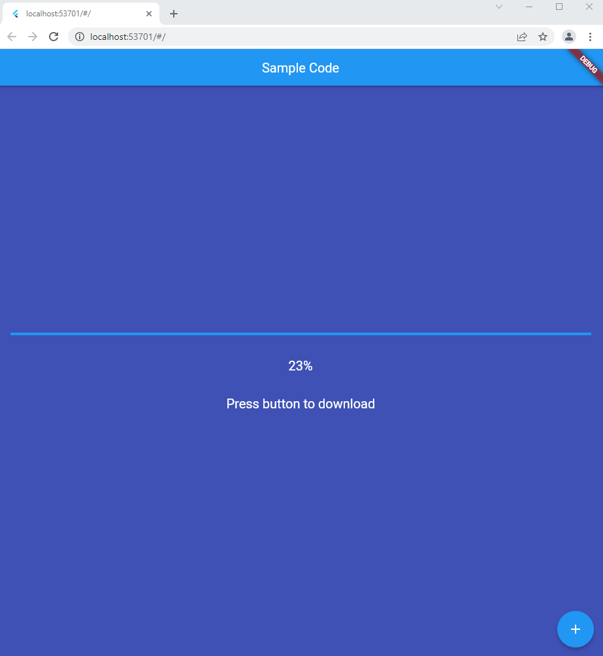

1. **Результат:**

